Standart  meyar | 1.1.1. Sinifdaxili müraciətlərə əməl edir.
 | Naliyyət səviyyələri üzrə göstəricilər
 | I | II |  | III | IV
 | Müraciətləri anlayır | Müraciətləri qısa cavablandırır |  | Müraciətlərə cavab verir | Müraciətlərə əməl edir
Standart  meyar | 1.1.2. Adını eşitdiyi əşyaları şəkillərdə seçir və göstərir.
 | Naliyyət səviyyələri üzrə göstəricilər
 | I | II |  | III | IV
 | Adını eşitdiyi əşyaları şəkillərdə tanıyır; | Adını eşitdiyi əşyaları şəkillərdə seçir |  | Adını eşitdiyi əşyaları şəkillərdə seçir və göstərir. | Adını eşitdiyi əşyaları şəkillərdə seçir və göstərir, adlarını deyir
Standart  meyar | 2.1.1. Dinlədiyi səs, səs birləşmələrini və sadə sözləri təkrar edir.
 | Naliyyət səviyyələri üzrə göstəricilər
 | I | II |  | III | IV
 | Dinlədiyi səs, səs birləşmələrini anlayır | Dinlədiyi səsləri təkrar edir. |  | Dinlədiyi səs, səs birləşmələrini təkrar edir. | Dinlədiyi səs, səs birləşmələrini və sadə sözləri təkrar edir.
Standart  meyar | 2.2.1. Şəkildə əks olunan əşyaları və ətrafdakıları (ailə, məktəb)  adlandırır.
 | Naliyyət səviyyələri üzrə göstəricilər
 | I | II |  | III | IV
 | Şəkildə əks olunan əşyaları tanıyır | Şəkildə əks olunan əşyaları və fərqləndirir |  | Şəkildə əks olunan əşyaların adını təkrar edir | Şəkildə gördüyü əşyaları adlandırır.
Standart  meyar | 3.1.1. Hərf, hərf birləşmələri və sözləri düzgün oxuyur.
 | Naliyyət səviyyələri üzrə göstəricilər
 | I | II | III |  |  | IV

Oxu bacarığı | Hərf, birləşmələrini tanıyır | hərf | Hərf, hərf birləşmələrini təkrar edir |  | Hərf, hərf birləşmələrini oxuyur. |  | Hərf, hərf birləşmələri və sözləri düzgün oxuyur.
Standart  meyar | .3.1.2. Kiçikhəcmli mətnləri düzgün intonasiya ilə oxuyur.
 | Naliyyət səviyyələri üzrə göstəricilər
 | I |  | II |  | III |  | IV
 | Sözləri təkrar edir |  | Kiçikhəcmli mətnləri çətinliklə oxuyur |  | Kiçikhəcmli mətnləri oxuyur |  | Kiçikhəcmli mətnləri düzgün intonasiya ilə oxuyur
Standart  meyar | 4.1.1. Hərf, hərf birləşmələri və sözləri düzgün yazır.
 | Naliyyət səviyyələri üzrə göstəricilər
 | I |  |  | II |  | III | IV
 | Hərflərin yazılış qaydalarına əməl  edir; |  | Hərfləri yazır. |  | Hərf, hərf birləşmələrini  düzgün yazır. |  | Hərf, hərf birləşmələri və sözləri düzgün  yazır.
Standart  meyar | 4.1.2. Öyrəndiyi söz birləşmələri və cümlələri düzgün yazır.
 | Naliyyət səviyyələri üzrə göstəricilər
 | I |  |  | I I | III |  | IV
 | Sözlərin yazılış qaydalarına əməl edir; |  | Öyrəndiyi sözləri yazır. |  | Öyrəndiyi söz birləşmələrini yazır. |  | Öyrəndiyi söz birləşmələri və  cümlələri düzgün yazır.

V sinif
- sinfin sonunda şagird:
  - təqdim olunan nitq modellərini, o cümlədən nitq etiketlərini başa düşdüyünü nümayiş etdirir;
  - düzgün tələffüz vərdişlərinə yiyələndiyini nümayiş etdirir;
  - kiçikhəcmli sadə mətnlərin məzmununu başa düşdüyünü nümayiş etdirir;
  - sadə nitq modellərindən və nitq etiketlərindən istifadə edərək ünsiyyət qurmaq bacarıqları nümayiş etdirir;
  - ilkin oxu bacarıqlarını nümayiş etdirir;
  - sadə yazı bacarıqlarını nümayiş etdirir.

Məzmun xətləri üzrə əsas və alt-standartlar
- Dinləyib-anlama Şagird:

Dinlədiyi fikrin məzmununu anladığını nümayiş etdirir.
    - Sinifdaxili müraciətlərə əməl edir.
    - Adını eşitdiyi əşyaları şəkillərdə seçir və göstərir.

Danışma Şagird:

Düzgün tələffüz qaydalarına riayət edir.
    - Dinlədiyi səs, səs birləşmələrini və sadə sözləri təkrar edir.

Sadə nitq etiketləri əsasında ünsiyyət qurur.
    - Şəkildə əks olunan əşyaları və ətrafdakıları (ailə, məktəb) adlandırır.
2.2.2 Adlandırdığı əşyaların əlamətlərini (həcm, rəngi, forma) sadalayır.
    - Şəkildə əks olunan əşyaları və ətrafdakıları öyrəndiyi sözlər əsasında təsvir edir.
    - Öyrəndiyi söz, söz birləşmələri və nitq edtiketlərindən istifadə edərək ünsiyyət qurur.

Oxu Şagird:

Oxu bacarıqları nümayiş etdirir.
    - Hərf, hərf birləşmələri və sözləri düzgün oxuyur.
    - Kiçikhəcmli mətnləri düzgün intonasiya ilə oxuyur.
    - Kiçikhəcmli mətnlərin məzmununu başa düşdüyünü nümayiş etdirir.

Yazı Şagird:

Sadə yazı bacarıqları nümayiş etdirir.
    - Hərf, hərf birləşmələri və sözləri düzgün yazır.
    - Öyrəndiyi söz birləşmələri və cümlələri düzgün yazır.
    - Sadə məktublar yazır.

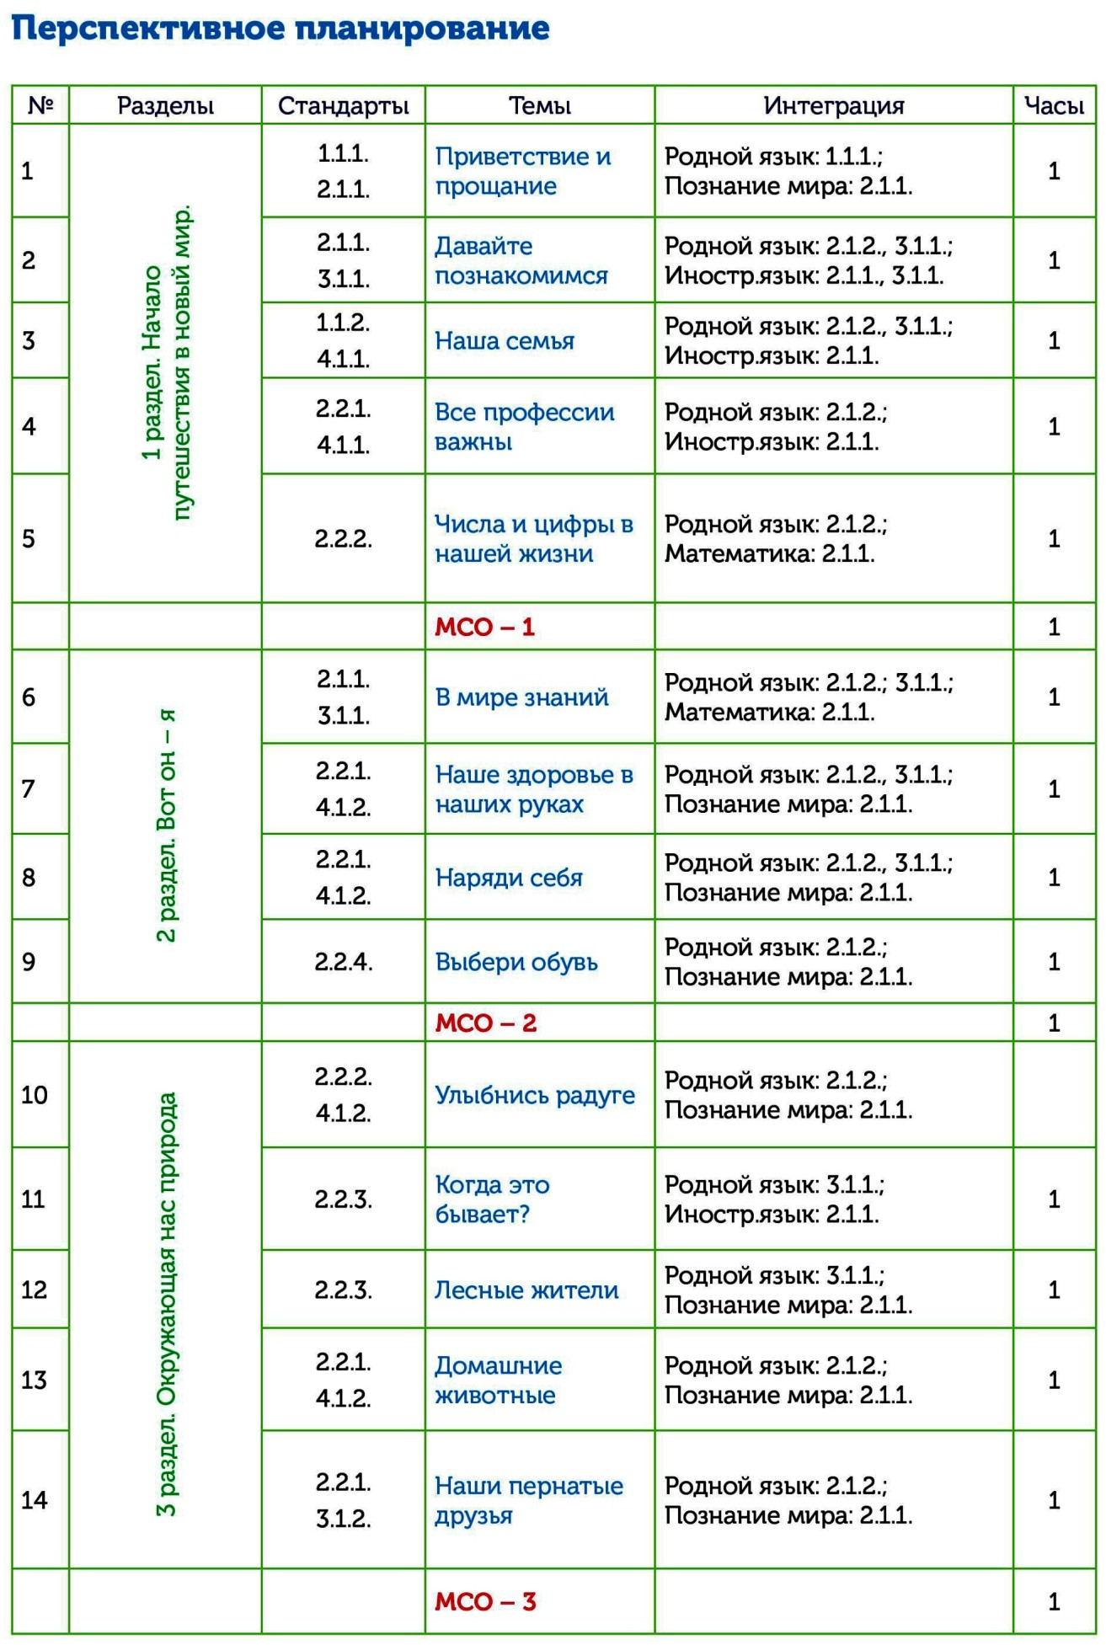
V класс

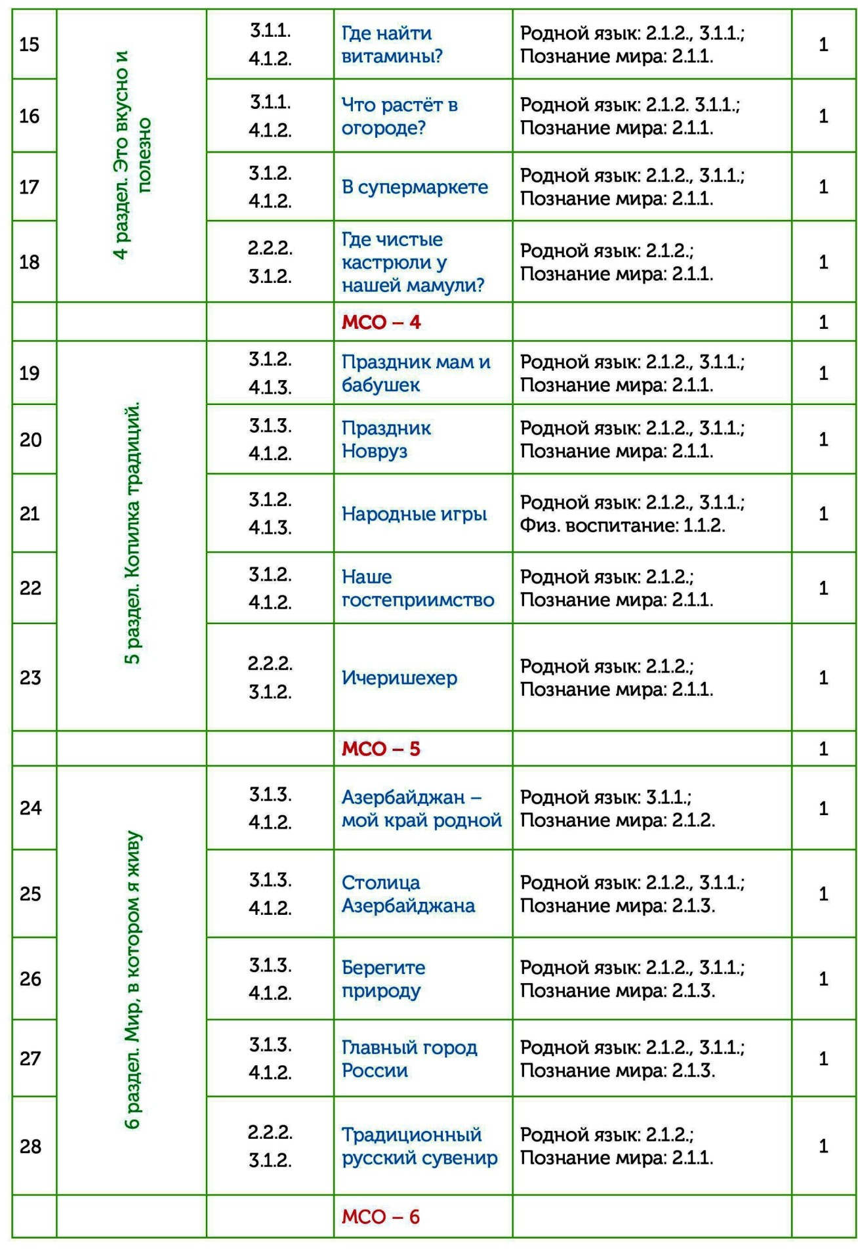

Standart  meyar | 1.1.1. Müraciətlərə əməl edir və sadə sualları cavablandırır.
 | Naliyyət səviyyələri üzrə göstəricilər
 | I | II |  | III | IV
 | Müraciətlər zamanı sualları anlayır | Müraciətlər zamanı sualları qısa şəkildə cavablandırır; |  | Müraciətlər zamanı sadə sualları cavablandırır; | Müraciətlərə əməl edir və sadə sualları cavablandırır.
Standart  meyar | 1.1.2. Adını eşitdiyi əşya və hadisələri şəkillərdə seçir və göstərir.
 | Naliyyət səviyyələri üzrə göstəricilər
 | I | II |  | III | IV
 | Adını eşitdiyi əşya və hadisələri  şəkillərdə tanıyır | Adını eşitdiyi əşya və hadisələri şəkillərdə qismən müəyyən edir |  | Adını eşitdiyi əşya və hadisələri şəkillərdə  müəyyən edir; | Adını eşitdiyi əşya və hadisələri şəkillərdə düzgün seçir.
Standart  meyar | 2.1.1. Dinlədiyi söz, söz birləşmələrini və sadə sözləri təkrar edir.
 | Naliyyət səviyyələri üzrə göstəricilər
 | I | II |  | III | IV
Tələffüzetmə | Dinlədiyi sözləri anlayır | Dinlədiyi sadə sözləri təkrar edir. |  | Dinlədiyi söz, söz birləşmələrini təkrar edir. | Dinlədiyi söz, söz birləşmələrini və sadə sözləri təkrar edir.
Standart  meyar | 2.2.1.Şəkildə əks olunan əşyaları və hadisələri (geyim, hava) adlandırır.
 | Naliyyət səviyyələri üzrə göstəricilər
 | I | II |  | III | IV
Nümayişetmə | Ətrafda olan əşyaları tanıyır | Ətrafda olan əşyaları adlandırır. |  | Şəkildə əks olunan əşyaları adlandırır. | Şəkildə əks olunan əşyaları və hadisələri (geyim, hava) adlandırır.
Standart  meyar | 3.1.1. Kiçikhəcmli mətnlərdə yeni söz və ifadələri düzgün oxuyur.
 | Naliyyət səviyyələri üzrə göstəricilər
 | I | II | III |  |  | IV

Oxu bacarığı |  | Oxuduğu mətndə sözləri anlayır |  | Oxuduğu mətndə söz və ifadələrin mənasını anlayır |  | Oxuduğu mətndəki oxuyur | sözləri |  | Oxuduğu mətndəki söz və ifadələrin düzgün oxuyur
 | Standart | 4.1.1. Dinlədiyi sözləri, söz birləşmələrini və sadə cümlələri düzgün
meyar |  | yazır.
 |  | Naliyyət səviyyələri üzrə göstəricilər
 |  | I |  |  | II |  |  | III | IV
 |  | Dinlədiyi sözləri yazır. |  | Dinlədiyi sözləri düzgün yazır. |  | Dinlədiyi sözləri, söz birləşmələrini  düzgün yazır. |  |  | Dinlədiyi sözləri, söz birləşmələrini və sadə cümlələri düzgün  yazır.
meyar | Standart | 4.1.3. Təsvir xarakterli məktub yazır.
 |  | Naliyyət səviyyələri üzrə göstəricilər
 |  |  | I | I I |  |  | III |  | IV
Mətnqurma |  | Sözlərin yazılış qaydalarına əməl edir; |  | İmla yazır; |  | Məktub yazır |  |  | Təsvir xarakterli məktub yazır

VI sinif
- sinfin sonunda şagird:
  - kiçikhəcmli sadə mətnlərin məzmununu başa düşdüyünü nümayiş etdirir;
  - düzgün tələffüz vərdişlərinə yiyələndiyini nümayiş etdirir;
  - nitq nümunələrindən və nitq etiketlərindən istifadə edərək ünsiyyət qurmaq bacarıqlarını nümayiş etdirir;
  - oxu bacarıqlarını nümayiş etdirir;
  - sadə yazı bacarıqlarını nümayiş etdirir.

Məzmun xətləri üzrə əsas və alt-standartlar
- Dinləyib-anlama Şagird:

Kiçikhəcmli sadə mətnlərin məzmununu başa düşdüyünü nümayiş etdirir.
    - Müraciətlərə əməl edir və sadə sualları cavablandırır.
    - Adını eşitdiyi əşya və hadisələri şəkillərdə seçir və göstərir.

Danışma Şagird:

Düzgün tələffüz qaydalarına riayət edir.
    - Dinlədiyi söz, söz birləşmələrini və sadə sözləri təkrar edir.

Öyrəndiyi nitq nümunələrindən istifadə edərək ünsiyyət qurmaq bacarıqları nümayiş etdirir.
    - Şəkildə əks olunan əşyaları və hadisələri (geyim, hava) adlandırır.
    - Adlandırdığı əşyaların əlamətlərini (forma və kəmiyyət) sadalayır.
    - Öyrəndiyi sözlərdən və sadə nitq etiketlərindən istifadə edərək ünsiyyət qurur.
    - Nitqində yeni söz və ifadələrdən düzgün istifadə edərək ünsiyyət qurur.

Oxu Şagird:

Kiçikhəcmli mətnləri oxuyur və məzmununu izah edir.
    - Kiçikhəcmli mətnlərdə yeni söz və ifadələri düzgün oxuyur.
    - Mətndəki yeni söz və ifadələri lüğətdən istifadə edərək oxuyur.
    - Oxuduğu mətnin məzmununa uyğun suallara cavab verir.

Yazı Şagird:

Düzgün yazı bacarıqları nümayiş etdirir.
    - Dinlədiyi sözləri, söz birləşmələrini və sadə cümlələri düzgün yazır.
    - Müşahidə etdiyi əşya və hadisələrin əlamətlərini yazır.
    - Təsvir xarakterli məktub yazır.

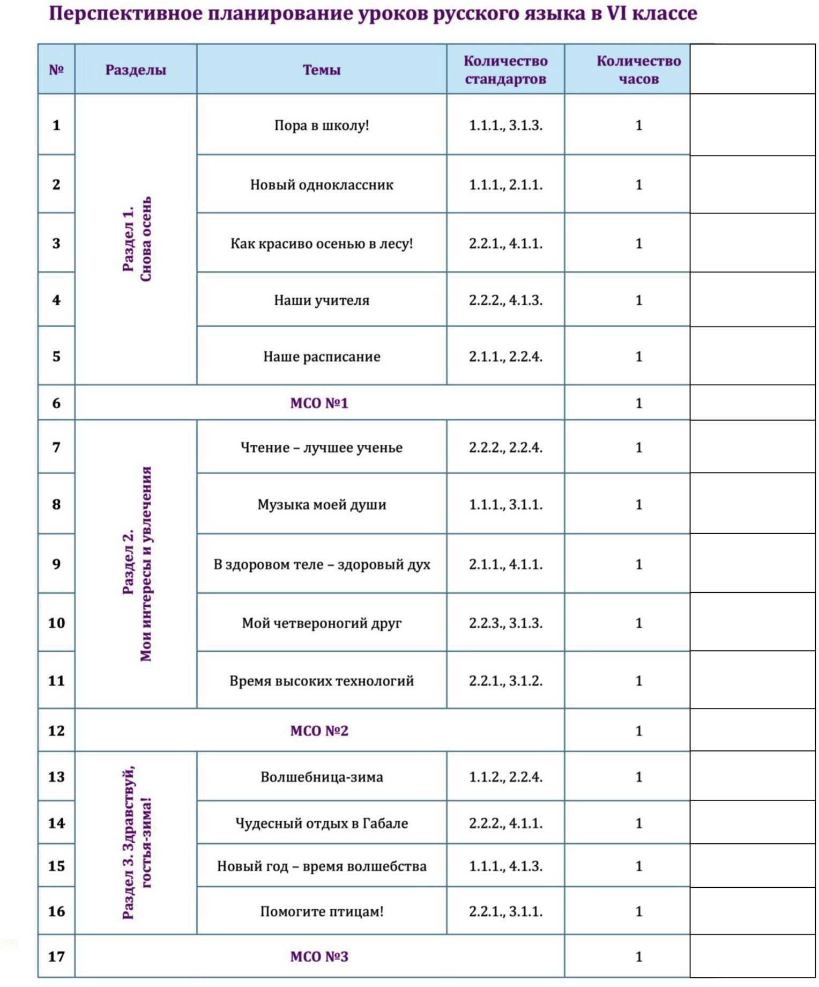

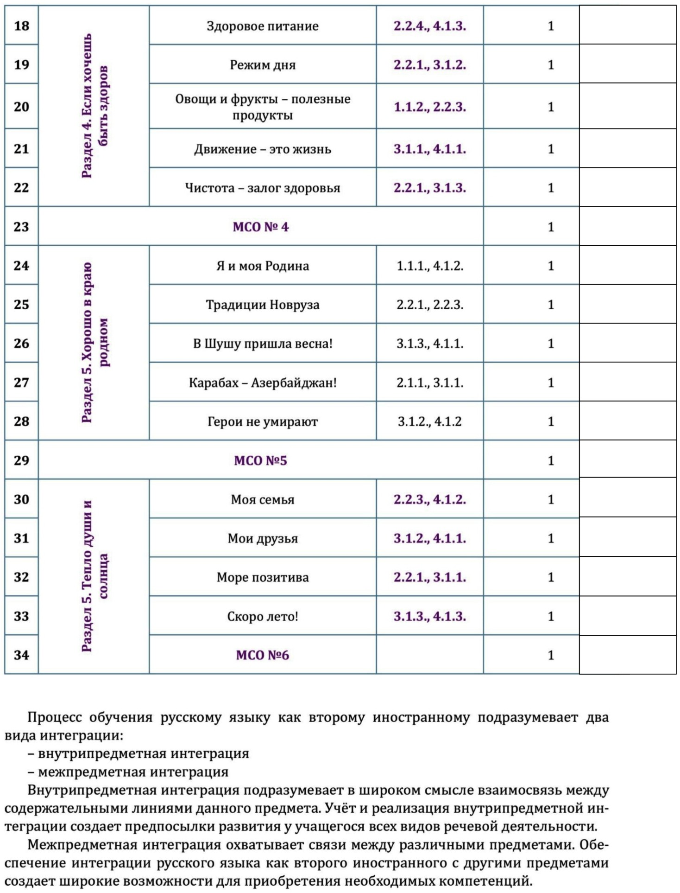

Standart meyar | 1.1.1. Tapşırıq xarakterli müraciətlərə cavab verir.
 | Naliyyət səviyyələri üzrə göstəricilər
 | I | II | III | IV
Məzmunanlama | Sadə tapşırıqları icra edir; | Müraciətlərə uyğun sadə  tapşırıqları icra edir; | Müraciətlərə uyğun  tapşırıqları icra edir; | Müraciətlərə uyğun tapşırıqları düzgün  şəkildə yerinə yetirir;
Standart  meyar | 1.1.2. Dinlədiyi mətndə yeni söz və ifadələri seçir.
 | Naliyyət səviyyələri üzrə göstəricilər
 | I | II | III | IV
Müəyyənetmə | Dinlədiyi mətndə verilmiş yeni söz və ifadələri seçir; | Dinlədiyi  mətndə yeni sözləri anlayır | Dinlədiyi  mətndə yeni sözlərdən  istifadə edir; | Dinlədiyi mətndə yeni söz və ifadələri düzgün müəyyən edir;
Standart  meyar | 2.1.1. Dinlədiyi söz və söz birləşmələrini düzgün tələffüz edir.
 | Naliyyət səviyyələri üzrə göstəricilər
 | I | II | III | IV
 | Dinlədiyi söz və söz birləşmələrini anlayır. | Dinlədiyi sözləri təkrar edir. | Dinlədiyi söz və söz birləşmələrini  təkrar edir. | Dinlədiyi söz və söz birləşmələrini düzgün tələffüz edir.
Standart  meyar | 2.2.3. Kiçikhəcmli dialaoqlarda iştirak edir.
 | Naliyyət səviyyələri üzrə göstəricilər
 | I | II | III | IV
 | Dialoqlara aid verilmiş sualları cavablandırır; | Dialoqlar əsasında suallar qurur; | Dialaoqlarda iştirak edir; | Nitq etiketlərindən istifadə edərək kiçikhəcmli dialaoqlarda iştirak edir;
Standart | 3.1.1. Kiçikhəcmli mətnləri düzgün və sürətli oxuyur.
 | Naliyyət səviyyələri üzrə göstəricilər

meyar | I | II | III | IV
Qruplaşdırma | Kiçikhəcmli  mətnləri anlayır | Kiçikhəcmli  mətnləri oxuyur | Kiçikhəcmli  mətnləri düzgün oxuyur | Kiçikhəcmli mətnləri düzgün və sürətli oxuyur
Standart  meyar | 4.1.1. Şəkil üzrə kiçikhəcmli yazılı mətn qurur.
 | Naliyyət səviyyələri üzrə göstəricilər
 | I II III IV
 | Şəkil üzrə sözlər müəyyən edir. | Şəkil üzrə yazılı sözbirləşməsi  qurur. | Şəkil üzrə yazılı cümlə qurur. | Şəkil üzrə kiçikhəcmli yazılı mətn qurur.

sinif
- sinfin sonunda şagird:
  - kiçikhəcmli dialoqlarda iştirak edir;
  - kiçikhəcmli mətnlərin məzmununu danışır;
  - oxuduğu mətndə fakt və hadisələri müəyyən edir;
  - sözləri məna və qrammatik cəhətdən əlaqələndirərək cümlələr qurur;
  - sözləri orfoqrafiya qaydalarına uyğun yazır;
  - sadə elanlar yazır.

Məzmun xətləri üzrə əsas və alt-standartlar
- Dinləyib-anlama Şagird:

Dinlədiyi fikrin məzmununu anladığını nümayiş etdirir.
    - Tapşırıq xarakterli müraciətlərə cavab verir.
    - Dinlədiyi mətndə yeni söz və ifadələri seçir.

Danışma Şagird:

Düzgün tələffüz qaydalarına riayət edir.
    - Dinlədiyi söz və söz birləşmələrini düzgün tələffüz edir.

Sadə nitq etiketləri əsasında ünsiyyət qurur.
    - Müxtəlif məzmunlu şəkillərdə əks olunan əşyaları adlandırır.
    - Adlandırdığı əşyaların əlamətlərini (keyfiyyəti, görünüşü) sadalayır.
    - Kiçikhəcmli dialaoqlarda iştirak edir.
    - Öyrəndiyi yeni söz və ifadələrdən mövzuya uyğun istifadə edir.

Oxu Şagird:

Oxuduğu mətnin məzmununu mənimsədiyini nümayiş etdirir.
    - Kiçikhəcmli mətnləri düzgün və sürətli oxuyur.
    - Mətndəki cümlələri məqsəd və intonasiyaya görə düzgün oxuyur.
    - Oxuduğu mətndə fakt və hadisələri müəyyən edir.

Yazı Şagird:

Düzgün yazı bacarıqları nümayiş etdirir.
    - Şəkil üzrə kiçikhəcmli yazılı mətn qurur.
    - Sözləri orfoqrafiya qaydalarına uyğun yazır.
    - Sadə elanlar yazır.

Перспективное планирование уроков русского языка в VII классе

№ | Разделы | Темы | Стандарты | Количество  Часов
1 | Раздел 1. Снова осень, снова в школу! | Моя новая школа | 1.1.1., 2.2.4. | 1
2 |  | Наша столовая | 2.1.1., 2.2.3. | 1
3 |  | В школьной библиотеке | 2.2.2., 4.1.1. | 1
4 |  | В спортзале | 2.2.1., 4.1.1. | 1
5 |  | Краски осени | 2.2.4.. 3.1.3. | 1
6 | МСО №1 |  |  | 1
7 | Раздел 2. Будьте здоровы! | Мой любимый вид спорта | 2.2.3., 3.1.1. | 1
8 |  | Мой спортивный кумир | 1.1.1., 4.1.3. | 1
9 |  | Берегите здоровье! | 2.2.4., 3.1.2. | 1
10 |  | У врача | 2.2.3.. 4.1.2. | 1
11 |  | Берегитесь – вирус! | 2.2.1., 3.1.3. | 1
12 | МСО №2 |  |  | 1
13 | Раздел 3. Вместе – целая страна! | Целебные источники | 2.1.1., 3.1.1. | 1
14 |  | Культурная столица Азербайджана | 2.1.1., 3.1.3. | 1
15 |  | Древний город  Гянджа | 2.2.4.. 4.1.2. | 1

16 |  | Путь свободы | 1.1.1., 3.1.3. | 1
17 | МСО №3 |  |  | 1
18 | Раздел 4. Мой культурный досуг | Я люблю театр | 2.2.2., 3.1.2. | 1
19 |  | В Музее истории Азербайджана | 1.1.2., 2.2.1. | 1
20 |  | Встретимся в бук- кафе! | 1.1.1., 2.2.3. | 1
21 |  | В кинотеатре | 2.2.2., 4.1.2. | 1
22 |  | Незабываемый концерт | 2.2.1., 3.1.3. | 1
23 | МСО №4 |  |  | 1
24 | Раздел 5. Человек и природа | Если бы я был деревом … | 2.1.1.. 3.1.1. | 1
25 |  | Весенний лес | 1.1.2.. 4.1.3. | 1
26 |  | О море, море! | 2.2.4.. 4.1.2. | 1
27 |  | Цветы – улыбка солнца | 1.1.1., 3.1.3. | 1
28 | МСО №5 |  |  | 1
29 | Раздел 6. Мы едем, едем, едем | Только в полёте  живут самолёты | 2.2.2., 3.1.2. | 1
30 |  | Мчится поезд быстро- быстро! | 1.1.2., 4.1.1. | 1
31 |  | На автовокзале | 2.1.1., 2.2.3. | 1
32 |  | Белый пароход | 2.2.1., 4.1.2. | 1

33 |  | Транспорт моей мечты | 1.1.1., 3.1.3. | 1
34 | МСО №6 |  |  | 1

Standart meyar | 1.1.1. Müraciətlərə uyğun tapşırıqları icra edir.
 | Naliyyət səviyyələri üzrə göstəricilər
 | I | II | III | IV
 | Müraciətlərə uyğun sualları cavablandırır; | Müraciətlərə uyğun suallar qurur; | Müraciətlərə uyğun  tapşırıqları icra edir; | Müraciətlərə uyğun  tapşırıqları düzgün icra edir;
Standart  meyar | 1.1.2. Dinlədiyi mətndəki əsas fikri müəyyən edir.
 | Naliyyət səviyyələri üzrə göstəricilər
 | I | II | III | IV
 | Dinlədiyi mətnin ümumi məzmununu müəyyən edir; | Dinlədiyi mətnin əsas  məzmununu müəyyən edir; | Dinlədiyi mətnin hissələrini  fərqləndirir; | Dinlədiyi mətnin  məsmununu hissələrə düzgün ayırır;
Standart  meyar | 2.1.1. Cümlələri və nitq etiketlərini düzgün tələffüz edir.
 | Naliyyət səviyyələri üzrə göstəricilər
 | I | II | III | IV
 | Hazır nitq  modellərindən istifadə edir; | Fikrini sadə cümlələrlə ifadə edir; | Nitqində yeni sözlərdən  istifadə edir; | Fikrini müxtəlif cümlə konstruksiyaları ilə  ifadə edir;
Standart  meyar | 2.2.1. Müxtəlif məzmunlu şəkillərdə əks olunan əşya və hadisələri  adlandırır.
 | Naliyyət səviyyələri üzrə göstəricilər
 | I | II | III | IV
 | Müxtəlif məzmunlu şəkillərdə əks olunan əşya və hadisələri tanıyır | Müxtəlif məzmunlu şəkilləri fərqləndirir | Müxtəlif məzmunlu şəkilləri adlandırır | Müxtəlif məzmunlu şəkillərdə əks olunan əşya və hadisələri adlandırır

Standart  meyar | 2.2.3. Dialoqlarda nitq etiketlərindən istifadə edir.
 | Naliyyət səviyyələri üzrə göstəricilər
 | I | II | III | IV
Nümayişetmə | Dialoqlarda suallara cavablandırır | Dialoq qurur | Dialoqlarda iştirak edir | Dialoqlarda nitq  etiketlərindən istifadə edir
Standart  meyar | 3.1.1. Oxuduğu mətnin məzmununa aid suallar tərtib edir.
 | Naliyyət səviyyələri üzrə göstəricilər
 | I | II | III | IV
Qruplaşdırma | Oxuduğu mətni anlayır | Oxuduğu mətnin məzmununu anlayır | Oxuduğu mətnin məzmununa aid suallar qurur | Oxuduğu mətnin məzmununa aid  maraqlı suallar tərtib edir
Standart  meyar | 3.1.3. Mətndəki əsas fikri müəyyənləşdirir.
 | Naliyyət səviyyələri üzrə göstəricilər
 | I | II | III | IV
Münasibətbildirmə | Mətndəki cümlələri intonasiyaya görə oxuyur; | Mətnin  məzmununu  müəyyən edir və planını tutur; | Mətni  məzmununu anlayır | Mətndəki əsas fikri müəyyənləşdirir
Standart  meyar | 4.1.1. Verilmiş cümlələr əsasında kiçikhəcmli yazılı mətn qurur
 | Naliyyət səviyyələri üzrə göstəricilər
 | I II III IV
 | Sözlər yazır | Cümlələr yazır | Kiçikhəcmli yazılı mətn  qurur | Verilmiş cümlələr əsasında kiçikhəcmli  yazılı mətn qurur

VIII sinif

sinfin sonunda şagird:
  - dinlədiyi və oxuduğu mətnlərdə əsas fikri və məntiqi ardıcıllığı müəyyən edir;
  - nitq etiketlərindən, nitq modellərindən istifadə edir;
  - öyrəndiyi nitq modellərindən məqsədyönlü istifadə edir.
  - oxuduğu mətndə söz və ifadələri qruplaşdırır və mətndə əsas fikri müəyyən edir;
  - cümlələri məna və qrammatik cəhətdən əlaqələndirir;
  - orfoqrafiya işarələrindən düzgün istifadə edir;
  - sadə afişalar yazır.

Məzmun xətləri üzrə əsas və alt-standartlar
- Dinləyib-anlama Şagird:

Dinlədiyi fikrin məzmununu anladığını nümayiş etdirir.
    - Müraciətlərə uyğun tapşırıqları icra edir.
    - Dinlədiyi mətndəki əsas fikri müəyyən edir.

Danışma Şagird:

Düzgün tələffüz qaydalarına riayət edir.
    - Cümlələri və nitq etiketlərini düzgün tələffüz edir.

Şifahi nitq bacarıqları nümayiş etdirir.
    - Müxtəlif məzmunlu şəkillərdə əks olunan əşya və hadisələri adlandırır.
    - Şəkildə əks olunan əşya və hadisələri öyrəndiyi sözlər əsasında təsvir edir.
    - Dialoqlarda nitq etiketlərindən istifadə edir.
    - Öyrəndiyi nitq mdellərindən məqsədyönlü istifadə edir.

Oxu Şagird:

Oxuduğu mətnin məzmununu mənimsədiyini nümayiş etdirir.
    - Oxuduğu mətnin məzmununa aid suallar tərtib edir.
    - Oxuduğu mətndə söz və ifadələri seçir və qruplaşdırır.
    - Mətndəki əsas fikri müəyyənləşdirir.

Yazı Şagird:

Düzgün yazı bacarıqları nümayiş etdirir.
    - Verilmiş cümlələr əsasında kiçikhəcmli yazılı mətn qurur.
    - Orfoqrafiya işarələrindən düzgün istifadə edir.
    - Sadə afişalar yazır.

Перспективное планирование.
8 класс.1-е полугодие. 1час в неделю

N | Стандарты |  | Тема урока |  | Часы | Дата
1 | 1.1.1.;1.1.2;2.1.1.;  2.1.2.;2.1.3.;3.1.1.;  3.1.2.;3.1.3.;3.1.4.;  4.1.1.;4.1.2.;4.1.3.;  4.1.4. |  | Город-сказка |  | 1
2 | 1.1.2.; | 4.1.2. | Легендарная | личность | 1
3 | 2.1.2.; | 3.1.4. | Это удивительная буква  «Ф» |  | 1
4 | 1.1.2.; | 3.1.3. | Время – это  богатство |  | 1
5 |  |  | МСО-1 |  | 1
6 | 2.1.2.; | 3.1.2. | Человек – часть природы |  | 1
7 | 2.1.3.; | 3.1.3. | Предсказание  погоды |  | 1
8 | 1.1.2.; | 2.1.2 | Смерть ради  жизни |  | 1
9 | 2.1.2.; | 3.1.2. | Волшебный подарок  природы |  | 1
10 | 2.1.3.; | 3.1.2. | Книга – наш друг и  советчик |  | 1
11 |  |  | МСО-2 |  | 1
12 | 2.1.3.; | 3.1.2. | Моя будущая профессия |  | 1
13 | 2.1.3.; | 3.1.4. | Птица |  | 1
14 | 2.1.1.; 3.1.2. |  | Время заветных желаний |  | 1
15 | 2.1.1.; | 3.1.4. | Случайные гениальные  открытия |  | 1
16 | 1.1.2.; | 3.1.3. | Обобщающие задания |  | 1
17 |  |  | МСО-3 |  | 1

II полугодие

1 | 1.1.1.; 4.1.1. |  | Тайны природы | 1
2 | 2.1.3.; | 3.1.3. | Народный художник | 1
3 | 2.1.3.; | 3.1.2. | Королева озёр | 1
4 | 1.1.2.; | 2.1.3. | Мир не без добрых  людей | 1
5 | 3.1.2.; | 3.1.4. | Шах страны науки | 1
6 |  |  | МСО-4 | 1
7 | 3.1.2.; | 3.1.4. | Большой писатель и  учёный | 1
8 | 1.1.2.; | 3.1.4. | Милосердие | 1
9 | 2.1.2.; | 3.1.4. | Бесценный дар природы | 1
10 | 2.1.2.; | 3.1.2. | Величайшее чудо света | 1
11 | 2.1.3.; | 3.1.2. | Праздник весеннего  обновления | 1
12 |  |  | МСО-5 | 1
13 | 2.1.2.; | 3.1.2. | Заповедники Азербайджана | 1
14 | 3.1.2.;3.1.4. |  | Гордость Азербайджана | 1
15 | 2.1.2.;3.1.2. |  | Красиво прожитая жизнь | 1
16 | 1.1.2.; | 3.1.3. | Обобщающие задания | 1
17 |  |  | МСО-6 | 1

Standart meyar | 1.1.1. Mərhələli müraciətləri ardıcıl icra edir.
 | Naliyyət səviyyələri üzrə göstəricilər
 | I | II | III | IV
 | Verilmiş  müraciətləri anlayır | Verilmiş  müraciətlərə uyğun cavablar verir; | Müraciətlərdə ifadə olunan fikirləri icra edir; | Bir neçə müraciətləri ardıcıl icra edir
Standart  meyar | 1.1.2. Dinlədiyi mətnin məzmunu hissələrə ayırır.
 | Naliyyət səviyyələri üzrə göstəricilər
 | I | II | III | IV
Şərhetmə | Dinlədiyi mətn üzrə qeydlər aparır; | Dinlədiyi mətnə plan qurur | Dinlədiyi mətni hissələrə ayırır | Dinlədiyi mətnin  məzmununu hissələrə ayırır
Standart  meyar | 2.1.1. Kiçikhəcmli nitq nümunələrini düzgün tələffüz edir
 | Naliyyət səviyyələri üzrə göstəricilər
 | I | II | III | IV
 | Fikrini bildirir; | Fikrini yeni sözlərdən  istifadə etməklə bildirir; | Fikrini sadə cümlələrlə ifadə edir; | Fikrini müxtəlif nitq vahidlərindən istifadə etməklə ifadə edir;
Standart  meyar | 2.2.3. Müxtəlif mövzulu dialoqlarda iştirak edir.
 | Naliyyət səviyyələri üzrə göstəricilər
 | I | II | III | IV
 | Müxtəlif  mövzularda verilmiş sualları cavablandırır; | Mövzulara aid suallar verir; | Müəyyən mövzu ətrafında  müzakirələr aparır; | Müxtəlif mövzularda müzakirələr aparır;
Standart | 3.1.1. Söz və ifadələri morfoloji xüsusiyyətlərinə görə qruplaşdırır.
 | Naliyyət səviyyələri üzrə göstəricilər

meyar |  | I | II |  | III |  | IV
Qruplaşdırma |  | Mətndəki sözlərin | Mətndəki söz və |  | Oxuduğu |  | Söz və ifadələrin
 |  | qrammatik | ifadələrin |  | mətndəki söz və |  | qrammatik-semantik
 |  | xüsusiyyətlərini | qrammatik |  | ifadələrin |  | xüsusiyyətlərinə görə
 |  | müəyyən edir; | mənasını |  | xüsusiyyətlərini |  | qruplaşdırır.
 |  |  | müəyyən edir; |  | fərqləndirir;
meyar | Standart | 3.1.2. Mətni uyğun ton, temp, ritm və fasilə ilə oxuyur.
 |  | Naliyyət səviyyələri üzrə göstəricilər
 |  | I | II |  | III |  | IV
Münasibətbildirmə |  | Mətndəki eyni | Mətndəki |  | Mətndəki |  | Müxtəlif
 |  | konstruksiyalı | müxtəlif |  | müxtəlif |  | konstruksiyalı
 |  | cümlələri oxuyur; | konstruksiyalı |  | konstruksiyalı |  | cümlələri düzgün
 |  |  | cümlələrin |  | cümlələri |  | intonasiya ilə oxuyur;
 |  |  | mənasını başa |  | oxuyur;
 |  |  | düşərək oxuyur;
 | Standart | 3.1.3. Oxuduğu mətnin məzmununu məntiqi ardıcıllıqla danışır.
 |  | Naliyyət səviyyələri üzrə göstəricilər
meyar |  | I |  | II |  | III |  | IV
 |  | Oxuduğu mətnin məzmununu yalnız şəkillər üzrə  danışır. | Oxuduğu mətnin məzmununu qısa şəkildə  danışır. |  | Oxuduğu mətnin ümumi  məzmununu danışır; |  | Mətnin məzmununu məntiqi ardıcıllıqla danışır;
 |  | 4.1.1. Verilmiş mövzu üzrə fikirlərini yazılı ifadə edir.
 |  | Naliyyət səviyyələri üzrə göstəricilər
 |  | I |  | II |  | III |  | IV
 |  | Fikrini sadə formada yazır; |  | Kiçikhəcmli yazılar (inşa, esse, hekayə) yazır; |  | Fakt və hadisələri yazılı təsvir edir; |  | Fikrini müxtəlif formalarda ifadə edərək fakt və hadisələrə yazılı münasibət  bildirir;

IX sinif

- sinfin sonunda şagird:
  - dinlədiyi və oxuduğu mətnin məzmununu hissələrə ayırır və plan tərtib edir;
  - müxtəlif cümlə konstruksiyalarından istifadə etməklə fikirlərini ardıcıl ifadə edir;
  - söz və ifadələri morfoloji xüsusiyyətlərinə görə fərqləndirir, cümlələri düzgün intonasiya ilə oxuyur;
  - mətnin məzmununu məntiqi ardıcıllıqla danışır;
  - oxuduğu mətndə müxtəlif əşya və hadisələri təsvir edir;
  - dəvətnamə və açıqca yazır.

Məzmun xətləri üzrə əsas və alt-standartlar
- Dinləyib-anlama Şagird:

Dinlədiyi fikrin məzmununu anladığını nümayiş etdirir.
    - Mərhələli müraciətləri ardıcıl icra edir.
    - Dinlədiyi mətnin məzmunu hissələrə ayırır.

Danışma Şagird:

Düzgün tələffüz qaydalarına riayət edir.
    - Kiçikhəcmli nitq nümunələrini düzgün tələffüz edir

Şifahi nitq bacarıqları nümayiş etdirir.
    - Zaman və məkanla bağlı anlayışları adlandırır.
    - Nitq etiketlərindən mövzuya uyğun istifadə edir.
    - Müxtəlif mövzulu dialoqlarda iştirak edir.
    - Müzakirələrdə mövzu ilə bağlı fikirlərini bildirir.

Oxu Şagird:

Oxuduğu mətnin məzmununu mənimsədiyini nümayiş etdirir.
    - Söz və ifadələri morfoloji xüsusiyyətlərinə görə qruplaşdırır.
    - Mətni uyğun ton, temp, ritm və fasilə ilə oxuyur.
    - Oxuduğu mətnin məzmununu məntiqi ardıcıllıqla danışır.

Yazı Şagird:

Düzgün yazı bacarıqları nümayiş etdirir.
    - Verilmiş mövzu üzrə fikirlərini yazılı ifadə edir.
    - Müxtəlif əşya və hadisələri yazılı təsvir edir.
    - Dəvətnamə və açıqca yazır.

Перспективное планирование

9 класс. 1-е полугодие. 1 час в неделю.

N | Стандарты | Темы уроков | Часы | Дата
1 | 1.1.1.;1.1.2.;2.1.1.;  2.1.2.;2.1.3.;3.1.1.;  3.1.2.;3.1.3.;3.1.4.;  4.1.1.;4.1.2.;4.1.3.;  4.1.4. | Эсперанто | 1
2 | 2.1.1.;4.1.3. | Язык- средство человеческого  общения | 1
3 | 1.1.2.;4.1.3. | Лермонтов и Кавказ | 1
4 | 1.1.2.;2.1.1. | Одно из чудес Азербайджана | 1
5 |  | МСО-1 | 1
6 | 1.1.2.;2.1.1. | Друг Азербайджана | 1
7 | 1.1.2.;2.1.1. | Древний город на Кавказе | 1
8 | 4.1.1.;4.1.2. | Исторический герб Шеки | 1
9 | 1.1.2.;2.1.1. | Уникальный музей Баку | 1
10 | 1.1.2.;2.1.1. | Кто был первым доктором? | 1
11 |  | МСО-2 | 1
12 | 1.1.1.;2.1.1. | Первопечатник Иван Фёдоров | 1
13 | 3.1.3.;3.1.4. | Почтовый ящик | 1
14 | 1.1.2.;2.1.1. | Царь и сокол | 1
15 | 3.1.3.;3.1.4. | Два товарища | 1
16 |  | МСО-3 | 1
17 |  | БСО-1 | 1
 | 2-е полугодие
N | Стандарты | Темы уроков | Часы | Дата
1 | 1.1.2.;2.1.1. | Гордость нации
2 | 1.1.1.;2.1.1. | Искусство вечно и прекрасно. | 1
3 | 1.1.2.;2.1.1. | Певец природы | 1
4 | 3.1.3.;3.1.4. | Два художника | 1

5 | 1.1.1.;2.1.3. | Старшие строители | 1
6 |  | МСО-4 | 1
7 | 1.1.2.;2.1.1. | Фонд Гейдара Алиева | 1
8 | 1.1.2.;3.1.3. | Международный фестиваль  искусств «Гыз Галасы» | 1
9 | 1.1.2.;2.1.1. | Братья Нобель | 1
10 | 2.1.2.;3.1.2. | Нобелевская премия | 1
11 |  | МСО-5 | 1
12 | 4.1.3. | Конструкции сложных  предложений | 1
13 | 1.1.1.;2.1.2. | Признаки грозной беды | 1
14 | 1.1.2.;2.1.1. | Чудо-цветок | 1
15 | 3.1.2.;3.1.4. | Комнатные растения | 1
16 |  | МСО-6 | 1
17 |  | БСО-2 | 1

Standart meyar | 1.1.1. Çoxmərhələli müraciətləri ardıcıl icra edir.
 | Naliyyət səviyyələri üzrə göstəricilər
 | I | II | III | IV
 | Çoxmərhələli müraciətləri dinləyir | Çoxmərhələli müraciətləri anlayır | Çoxmərhələli müraciətləri cavablandırır | Çoxmərhələli  müraciətləri ardıcıl icra edir
Standart  meyar | 1.1.2. Dinlədiyi mətnin planını tutur.
 | Naliyyət səviyyələri üzrə göstəricilər
 | I | II | III | IV
Şərhetmə | Dinlədiyi mətnin hissələrinə sual qurur | Dinlədiyi mətni anlayır | Dinlədiyi mətni hissələrə ayırır | Dinlədiyi mətnin planını tutur
Standart  meyar | 2.2.2.Əşya, hadisə və situasiyaların əlamətlərini təsvir edir.
 | Naliyyət səviyyələri üzrə göstəricilər
 | I | II | III | IV
 | Əşya, hadisələri əlamətlərinə görə tanıyır | Əşya, hadisələri əlamətlərinə görə seçir | Əşya, hadisələri əlamətlərinə görə fərqləndirir. | Əşya, hadisə və situasiyaların  əlamətlərini təsvir edir.
Standart  meyar | 3.1.1. Mətndəki əsas fakt və hadisələri seçir, qruplaşdırır.
 | Naliyyət səviyyələri üzrə göstəricilər
 | I | II | III | IV
Qruplaşdırma | Mətndəki yeni faktları seçir; | Mətndəki yeni fakt və hadisələri seçir; | Mətndəki yeni fakt və hadisələri fərqləndirir; | Yeni fakt və hadisələri mənasını düzgün  müəyyənləşdirir və qruplaşdırır;
 | 4.1.1. Dinlədiyi mətnin məzmununu ardıcıl yazır.

 | Naliyyət səviyyələri üzrə göstəricilər
 | I | II | III | IV
 | Mənbələrdən istifadə | Yazısına düzəlişlər | Dinlədiyi | Mənbələrdən
 | edərək yazısında | və əlavələr edir; | mətnin | istifadə etməklə
 | düzəlişlər edir; |  | məzmununu | mətnin
 |  |  | yazır | məzmununu
 |  |  |  | ardıcıl yazır;

sinif
- sinfin sonunda şagird:
  - çoxmərhələli müraciətləri ardıcıl icra edir;
  - dinlədiyi mətnin əsas ideyasını müəyyən edir;
  - dinlədiyi və oxuduğu mətnin məzmununu danışır;
  - nitq vahidlərindən istifadə etməklə fikirlərini müxtəlif formalarda ifadə edir;
  - oxuduğu mətndə əsas fakt və hadisələri seçir, qruplaşdırır;
  - oxuduğu mətnin məzmununu ümumiləşdirərək şərh edir;
  - müxtəlif konstruksiyalı cümlələri düzgün oxuyur və yazır.
  - tərcümeyi-hal, ərizə yazır.

Məzmun xətləri üzrə əsas və alt-standartlar
- Dinləyib-anlama Şagird:

Dinlədiyi mətnin məzmununa münasibət bildirir.
    - Çoxmərhələli müraciətləri ardıcıl icra edir.
    - Dinlədiyi mətnin planını tutur.

Danışma Şagird:

Düzgün tələffüz qaydalarına riayət edir.
    - Müxtəlif nitq nümunələrini düzgün tələffüz edir.

Şifahi nitq bacarıqları nümayiş etdirir.
    - Müxtəlif məzmunlu şəkillərdə əks olunan əşya, hadisə və situasiyaları adlandırır. 2.2.2.Əşya, hadisə və situasiyaların əlamətlərini təsvir edir.
    - Mövzu ilə bağlı fikirlərini müxtəlif formada ifadə edir.
    - Fikirlərini müqayisələr aparmaqla izah edir.

Oxu Şagird:

Oxuduğu mətnin məzmununu mənimsədiyini nümayiş etdirir.
    - Mətndəki əsas fakt və hadisələri seçir, qruplaşdırır.

    - Mətni məzmununa uyğun intonasiya ilə oxuyur.
    - Oxuduğu mətnin məzmununu ümumiləşdirərək şərh edir.

Yazı Şagird:

Düzgün yazı bacarıqları nümayiş etdirir.
    - Dinlədiyi mətnin məzmununu ardıcıl yazır.
    - Məlumat xarakterli mətnlər yazır.
    - Tərcümeyi hal və ərizə yazır.

Перспективное планирование.
10-ый класс. I-е полугодие. 1 час в неделю.

N | Стандарты | Темы | Часы | Дата
1. | 1.1.1.;4.1.1. | Город ветров | 1
2. | 2.1.2.;3.1.2. | Столица Карабахского ханства | 1
3. | 1.1.2.;4.1.2. | Древняя столица | 1
4. | 2.1.3.;4.1.2. | Сокровище азербайджанской архитектуры | 1
5. | 2.1.1.;3.1.1. | Город фонтанов | 1
6. |  | МСО-1 | 1
7. | 1.1.1.;4.1.2. | «Волшебник» из Барселоны | 1
8. | 1.1.2.;4.1.2. | Ашик-Кериб | 1
9. | 4.1.3. | Меч и перо | 1
10. | 1.1.1.;4.1.2. | «Консерватория Кавказа» | 1
11. |  | МСО-2 | 1
12. | 1.1.1.;4.1.2. | Музыкальный гений | 1
13. | 1.1.2.;2.1.3. | Великий музыкант | 1
14. | 1.1.1.;3.1.2. | Искусство Фикрета Амирова | 1
15. | 2.1.1.;4.1.1. | Международный музыкальный фестиваль | 1
16. | 1.1.1.; 4.1.1. | Обобщающие задания | 1
17. |  | МСО-3 | 1
 |  | 2-е полугодие
18. | 1.1.2.;4.1.2. | Сказочный мир Тогрула Нариманбекова | 1
19. | 3.1.1. | Певец русской природы | 1
20. | 1.1.2.;4.1.2. | Великий испанец | 1
21. | 1.1.1.;3.1.2. | Посол живописи | 1
22. |  | МСО-4 | 1
23. | 1.1.1.;3.1.2. | Первая женщина-дипломат | 1
24. | 2.1.1.;4.1.1. | «Железная леди» Карабаха | 1
25. | 1.1.4.;3.1.2. | Первая актриса Азербайджана | 1
26. | 2.1.3.;4.1.1. | Легендарная лётчица Азербайджана | 1
27. |  | МСО-5 | 1
28. | 1.1.1.;3.1.1. | Зарождение кино в Азербайджане | 1
29. | 2.1.3.;4.1.1. | Жемчужина азербайджанского кино | 1

30. | 3.1.3.;4.1.3. | Азербайджанский кинореволюционер | 1
31. | 1.1.1.;4.1.3. | Мастер кино | 1
32. | 3.1.1.;4.1.2. | Тестовые задания | 1
33. | 1.1.1.; 4.1.1. | Обобщающие задания | 1
34. |  | МСО-6 | 1

Перспективное планирование.
10-ый класс. I-е полугодие. 2 часа в неделю.
N | Стандарты | Темы | Часы | Дата
1. | 1.1.1.; 2.1.1. | Город ветров | 1
2. | 2.1.1.;3.1.1. | Город ветров | 1
3. | 2.2.2.;4.1.1. | Столица Карабахского  ханства | 1
4. | 2.2.3.;4.1.2. | Древняя столица | 1
5. | 3.1.2.;4.1.1. | Селение Лагич | 1
6. | 1.1.1.; 2.1.1. | Древнейший город  Азербайджана | 1
7. | 2.1.1.;3.1.1.. | Тестовые задания | 1
8. | 2.2.2.;4.1.1. | Сокровище  азербайджанской архитектуры | 1
9. |  | МСО-1 | 1
10. | 1.1.1.; 2.1.1. | «Зеркало» средневековой архитектуры  Азербайджана | 1
11. | 2.1.1.;3.1.1. | «Зеркало» средневековой архитектуры  Азербайджана | 1
12. | 2.2.2.;4.1.1. | Город фонтанов | 1
13. | 2.2.3.;4.1.2. | «Волшебник» из  Барселоны | 1
14. | 3.1.3.;4.1.3. | Архитектор будущего | 1
15. | 1.1.1.; 2.1.1. | Архитектор будущего | 1
16. | 2.1.1.;3.1.1. | Тестовые задания | 1
17. | 2.2.3.;4.1.2. | Ашик - Кериб | 1
18. | 3.1.3.;4.1.3. | Ашик - Кериб | 1
19. | 2.2.3.;4.1.2. | Праведный судья | 1
20. |  | МСО-2 | 1
21. | 1.1.1.; 2.1.1. | Меч и перо | 1
22. | 2.1.1.;3.1.1. | Меч и перо | 1
23. | 2.2.2.;4.1.1. | Последний лист | 1

24. | 2.2.3.;4.1.2. | Прочитайте текст. | 1
25. | 2.2.3.;4.1.2. | Хамелеон | 1
26. | 3.1.3.;4.1.3. | Хамелеон | 1
27. | 1.1.1.; 2.1.1. | Письмо не дошло | 1
28. | 2.1.1.;3.1.1. | И.С.Крылов «Стреко-за и  Муравей» | 1
29. | 2.2.2.;4.1.1. | Тестовые задания | 1
30. | 2.1.1.;3.1.1. | «Консерватория» Кавказа | 1
31. | 2.1.1.;3.1.1. | «Консерватория» Кавказа | 1
32. | 3.1.3.;4.1.3. | Секрет Страдивари | 1
33. | 3.1.3.;4.1.3. | Секрет Страдивари | 1
34. |  | МСО-3 | 1

II-е полугодие

1. | 1.1.1.;  2.1.1. | Музыкальный гений | 1
2. | 2.1.1.;3.1.1. | Великий музыкант | 1
3. | 2.2.2.;4.1.1. | Искусство Фикрета Амирова | 1
4. | 2.2.3.;4.1.2. | Международный  музыкальный фестиваль | 1
5. | 3.1.2.;4.1.1. | Международный  музыкальный фестиваль | 1
6. | 2.1.1.;3.1.1. | Тестовые задания | 1
7. | 2.2.2.;4.1.1. | Сказочный мир Тогрула  Нариманбекова | 1
8. | 3.1.2.;4.1.1. | Сказочный мир Тогрула  Нариманбекова | 1
9. |  | МСО-4 | 1
10. | 1.1.1.;  2.1.1. | Певец русской природы | 1
11. | 2.1.1.;3.1.1. | Певец русской природы | 1
12. | 2.2.2.;4.1.1. | Великий испанец | 1
13. | 2.2.3.;4.1.2. | Великий испанец | 1
14. | 3.1.2.;4.1.1. | Посол живописи | 1
15. | 2.1.1.;3.1.1. | Посол живописи | 1
16. | 2.2.2.;4.1.1. | Тестовые задания | 1
17. | 3.1.2.;4.1.1. | Первая женщина-дипломат | 1

18. | 2.2.2.;4.1.1. | Первая женщина-дипломат | 1
19. | 2.2.2.;4.1.1. | «Железная леди» Карабаха | 1
20. | 2.2.3.;4.1.2. | «Железная леди» Карабаха | 1
21. |  | МСО-5 | 1
22. | 1.1.1.;  2.1.1. | Первая актриса  Азербайджана | 1
23. | 2.1.1.;3.1.1. | Легендарная лётчица  Азербайджана | 1
24. | 2.2.2.;4.1.1. | Легендарная лётчица  Азербайджана | 1
25. | 2.2.3.;4.1.2. | Тестовые задания | 1
26. | 3.1.2.;4.1.1. | Зарождение кино в Азербайджане | 1
27. | 2.1.1.;3.1.1. | Жемчужина  азербайджанского кино | 1
28. | 2.2.2.;4.1.1. | Жемчужина  азербайджанского кино | 1
29. | 3.1.2.;4.1.1. | Азербайджанский кинореволюционер | 1
30. | 2.2.2.;4.1.1. | Азербайджанский  кинореволюционер | 1
31. | 2.2.3.;4.1.2. | Мастер кино | 1
32. | 2.2.3.;4.1.2. | Мастер кино | 1
33. | 2.2.2.;4.1.1. | Тестовые задания | 1
34. |  | МСО-6 | 1

Standart meyar |  | 1.1.1. Müraciətdə ifadə olunan fikrə münasibət bildirir.
 |  | Naliyyət səviyyələri üzrə göstəricilər
 |  | I | II | III | IV
 |  | Dinlədiyi | Dinlədiyi | Dinlədiyi | Dinlədiyi məlumatın
 |  | məlumatın | məlumatın | məlumatın | məzmununa aid
 |  | məzmununu başa | məzmununa | məzmununa | münasibət bildirir
 |  | düşdüyünü nümayiş | uyğun | uyğun fikir
 |  | etdirir; | tapşırıqları icra | bildirir
 |  |  | edir;
Standart  meyar |  | 1.1.2. Dinlədiyi mətnin məzmununu şərh edir.
 |  | Naliyyət səviyyələri üzrə göstəricilər
 |  | I | II | III | IV
 |  | Dinlədiyi mətnin | Dinlədiyi | Dinlədiyi | Mətnin məzmununu
 |  | ümumi məzmununu | mətndə əsas | mətnin | ətraflı şərh edir;
 |  | müəyyən edir; | fikirləri | məzmununa öz
 |  |  | təsdiqləyir; | rəyini bildirir;
meyar | Standart | 2.1.1. Nitqində tələffüz qaydalarına yiyələndiyini nümayiş etdirir.
 |  | Naliyyət səviyyələri üzrə göstəricilər
 |  | I | II | III | IV
 |  | Düzgün təkrar edir | Yeni söz və | Düzgün tələffüz | Nitqində tələffüz
 |  |  | ifadələri tələffüz | edir | qaydalarına
 |  |  | edir |  | yiyələndiyini nümayiş
 |  |  |  |  | etdirir
meyar | Standart | 2.2.4. Müxtəlif mövzulu müzakirələrdə iştirak edir.
 |  | Naliyyət səviyyələri üzrə göstəricilər
 |  | I | II | III | IV
 |  | Müxtəlif mövzulu | Müəyyən | Müxtəlif | Müxtəlif mövzulu
 |  | suallar qurur | fikirləri | mövqeli fikirlərə | müzakirələrdə iştirak
 |  |  | ümumiləşdirir | münasibət | edir
 |  |  |  | bildirir;

Standart  meyar | 3.1.3. Oxuduğu mətnin məzmununa münasibətini bildirir.
 | Naliyyət səviyyələri üzrə göstəricilər
 | I | II | III | IV
 | Yeni ifadələrin  mənasını izah edir; | Oxuduğu mətnin məzmununu anlayır | Oxuduğu mətnin məzmununu izah edir | Oxuduğu mətnin məzmununa  münasibətini bildirir
Standart  meyar | 4.1.3. Müxtəlif anket formaları yazır.
 | Naliyyət səviyyələri üzrə göstəricilər
 | I | II | III | IV
 | Cümlələr yazır | Müxtəlif mətnləri  fərqləndirir; | Müxtəlif  mətnlər yzır | Müxtəlif anket formaları yazır

XI sinif

sinfin sonunda şagird:
  - dinlədiyi və oxuduğu mətnin məzmununa münasibət bildirir;
  - müxtəlif mövzulu müzakirələrdə iştirak edir;
  - mətnin məzmununa, müxtəlif mövqeli fikirlərə münasibət bildirir;
  - söz və ifadələri qrammatik-semantik xüsusiyyətlərinə görə fərqləndirir;
  - mətnləri məzmununa uyğun intonasiya ilə oxuyur;
  - fakt və hadisələrə yazılı münasibət bildirir;
  - təqdimat və kiçik çıxışlar hazırlayır;
  - müxtəlif formaları doldurur.

Məzmun xətləri üzrə əsas və alt-standartlar
- Dinləyib-anlama Şagird:

Dinlədiyi mətnin məzmununa münasibət bildirir.
    - Müraciətdə ifadə olunan fikrə münasibət bildirir.
    - Dinlədiyi mətnin məzmununu şərh edir.

Danışma Şagird:

Düzgün tələffüz qaydalarına riayət edir.
    - Nitqində tələffüz qaydalarına yiyələndiyini nümayiş etdirir.

Şifahi nitq bacarıqları nümayiş etdirir.
    - Müxtəlif süjetli şəkillər üzrə ünsiyyət qurur.
    - Müxtəlif situasiyalara öz münasibətini bildirir.
    - Müxtəlif mövzularda müzakirələr (təbiət, cəmiyyət, ailə, məktəb) aparır.
    - Müxtəlif mövzulu müzakirələrdə iştirak edir.

Oxu Şagird:

Oxuduğu mətnin məzmununu mənimsədiyini nümayiş etdirir.
    - Söz və ifadələri qrammatik-semantik xüsusiyyətlərinə görə fərqləndirir.
    - Mətndəki müxtəlif konstruksiyalı cümlələri düzgün oxuyur.
    - Oxuduğu mətnin məzmununa münasibətini bildirir.

Yazı Şagird:

Düzgün yazı bacarıqları nümayiş etdirir.
    - Fikirlərini müxtəlif formalarda (inşa, esse, hekayə) ifadə edir.
    - Fakt və hadisələrə yazılı münasibət bildirir.
    - Müxtəlif anket formaları yazır.

Перспективное планирование.
11-ый класс. I-е полугодие. 1 час в неделю.

N | Стандарты | Темы | Часы | Дата
1. | 1.1.1.;4.1.1. | История одного здания | 1
2. | 2.1.2.;3.1.2. | Национальный музей искусства Азербайджана | 1
3. | 1.1.2.;4.1.2. | «Южная жемчужина» Азербайджана | 1
4. | 2.1.3.;4.1.2. | Родина Низами | 1
5. | 2.1.1.;3.1.1. | Древний город Азербайджана | 1
6. |  | МСО-1 | 1
7. | 1.1.1.;4.1.2. | Древнее поселение на Земле | 1
8. | 1.1.2.;4.1.2. | Покровители науки и искусства | 1
9. | 4.1.3. | Великий меценат | 1
10. | 1.1.1.;4.1.2. | Компьютерный гений | 1
11. |  | МСО-2 | 1
12. | 1.1.1.;4.1.2. | Музыкальная столица | 1
13. | 1.1.2.;2.1.3. | Восточная столица | 1
14. | 1.1.1.;3.1.2. | Европейская столица | 1
15. | 2.1.1.;4.1.1. | «Жемчужина» Босфора | 1
16. |  | МСО-3 | 1
17. |  | БСО-1 | 1
 |  | 2-е полугодие
18. | 1.1.2.;4.1.2. | Азербайджан – музей природы | 1
19. | 3.1.1. | Леса Азербайджана | 1
20. | 1.1.2.;4.1.2. | Великий испанец | 1
21. | 1.1.1.;3.1.2. | Самые, самые, самые… | 1
22. |  | МСО-4 | 1
23. | 1.1.1.;3.1.2. | Удивительные растения Азербайджана | 1
24. | 2.1.1.;4.1.1. | Чудеса Азербайджана | 1
25. | 1.1.4.;3.1.2. | «Рекордсмены» животного мира | 1
26. | 2.1.3.;4.1.1. | Классик мировой литературы | 1
27. |  | МСО-5 | 1
28. | 1.1.1.;3.1.1. | Рассказы о детях | 1
29. | 2.1.3.;4.1.1. | Великие сказочники | 1

30. | 3.1.3.;4.1.3. | Эхо войны | 1
31. | 1.1.1.;4.1.3. | Завещание потомкам | 1
32. | 3.1.1.;4.1.2. | Баллада «Карабахский конь» | 1
33. |  | МСО-6 | 1
34. |  | БСО-2 | 1

Перспективное планирование.
11-ый класс. I-е полугодие. 2 часа в неделю.

N | Стандарты | Темы | Часы | Дата
1. | 1.1.1.; 2.1.1. | История одного здания | 1
2. | 2.1.1.;3.1.1. | История одного здания | 1
3. | 2.2.2.;4.1.1. | Национальный музей искусства  Азербайджана | 1
4. | 2.2.3.;4.1.2. | «Южная жемчужина»  Азербайджана | 1
5. | 3.1.2.;4.1.1. | Родина Низами | 1
6. | 1.1.1.; 2.1.1. | Родина Низами | 1
7. | 2.1.1.;3.1.1. | Древний город Азербайджана | 1
8. | 2.2.2.;4.1.1. | Древний город Азербайджана | 1
9. | 2.1.1.;3.1.1. | Древнее поселение на Земле | 1
10. | 1.1.1.; 2.1.1. | Тестовые задания | 1
11. |  | МСО-1 | 1
12. | 2.2.2.;4.1.1. | Покровители науки и искусства | 1
13. | 2.2.3.;4.1.2. | Удивительная женщина | 1
14. | 3.1.3.;4.1.3. | Великий меценат | 1
15. | 1.1.1.; 2.1.1. | Великий меценат | 1
16. | 2.1.1.;3.1.1. | Нефтяной магнат | 1
17. | 2.2.3.;4.1.2. | Компьютерный гений | 1
18. | 3.1.3.;4.1.3. | Компьютерный гений | 1
19. | 2.2.3.;4.1.2. | Компьютерный гений | 1
20. | 1.1.1.; 2.1.1. | Тестовые задания | 1
21. |  | МСО-2 | 1
22. | 2.1.1.;3.1.1. | «Золотое кольцо» России | 1
23. | 2.2.2.;4.1.1. | Музыкальная столица | 1

24. | 2.2.3.;4.1.2. | Музыкальная столица | 1
25. | 2.2.3.;4.1.2. | Восточная столица | 1
26. | 3.1.3.;4.1.3. | Европейская столица | 1
27. | 1.1.1.; 2.1.1. | Европейская столица | 1
28. | 2.1.1.;3.1.1. | Европейская столица | 1
29. | 2.2.2.;4.1.1. | «Жемчужина» Босфора | 1
30. | 3.1.3.;4.1.3. | «Жемчужина» Босфора | 1
31. | 2.1.1.;3.1.1. | «Жемчужина» Босфора | 1
32. | 2.2.2.;4.1.1. | Тестовые задания | 1
33. |  | МСО-3 | 1
34. |  | БСО-1 | 1

II-е полугодие

1. | 1.1.1.; 2.1.1. | Азербайджан – музей природы | 1
2. | 2.1.1.;3.1.1. | Азербайджан – музей природы | 1
3. | 2.2.2.;4.1.1. | Леса Азербайджана | 1
4. | 2.2.3.;4.1.2. | Леса Азербайджана | 1
5. | 3.1.2.;4.1.1. | Самые, самые, самые… | 1
6. | 2.1.1.;3.1.1. | Тестовые задания | 1
7. | 2.2.2.;4.1.1. | Удивительные растения  Азербайджана | 1
8. | 3.1.2.;4.1.1. | Удивительные растения  Азербайджана | 1
9. | 2.1.1.;3.1.1. | Чудеса Азербайджана | 1
10. | 1.1.1.; 2.1.1. | Чудеса Азербайджана | 1
11. |  | МСО-4 | 1
12. | 2.2.2.;4.1.1. | «Рекордсмены» животного  мира | 1
13. | 2.2.3.;4.1.2. | «Рекордсмены» животного  мира | 1
14. | 3.1.2.;4.1.1. | Тестовые задания | 1
15. | 2.1.1.;3.1.1. | Волшебная сила музыки | 1
16. | 2.2.2.;4.1.1. | Волшебная сила музыки | 1
17. | 3.1.2.;4.1.1. | «Песня о Соколе» | 1

18. | 2.2.2.;4.1.1. | «Песня о Соколе» | 1

19. | 2.2.2.;4.1.1. | Классики мировой литературы | 1
20. | 2.2.3.;4.1.2. | Классики мировой литературы | 1
21. |  | МСО-5 | 1
22. | 1.1.1.; 2.1.1. | Рассказы о детях | 1
23. | 2.1.1.;3.1.1. | Рассказы о детях | 1
24. | 2.2.2.;4.1.1. | Великие сказочники | 1
25. | 2.2.3.;4.1.2. | Тестовые задания | 1
26. | 3.1.2.;4.1.1. | Эхо войны | 1
27. | 2.1.1.;3.1.1. | Эхо войны | 1
28. | 2.2.2.;4.1.1. | Завещание потомкам | 1
29. | 3.1.2.;4.1.1. | Завещание потомкам | 1
30. | 2.2.2.;4.1.1. | Баллада «Карабахский конь» | 1
31. | 2.2.3.;4.1.2. | Баллада «Карабахский конь» | 1
32. |  | МСО-6 | 1
33. | 2.2.2.;4.1.1. | Тестовые задания | 1
34. |  | БСО-2 | 1

6-й класс

Диагностическое оценивание
      - Укажите существительное женского рода. 2.2.4. 5 баллов А) дедушка В) тётя С) знамя
      - Укажите существительное мужского рода. 2.2.4. 5 баллов А) апрель В) тетрадь С) дерево
      - Укажите существительное среднего рода. 2.2.4. 5 баллов А) небо В) луна С) месяц
      - Укажите существительное во множественном числе. 2.2.2. 5 баллов А) школы В) книга С) пенал
      - Найдите соответствие. 2.2.2. 10 баллов
- интересная книга
- главный герой а) какой?
- любимый писатель b) какая?
- прекрасное пение с) какое?
- красивая игра

- Найдите соответствие. 1.1.1. 10 баллов
- медведь
- кино
- футбол а) кто?
- художник b) что?
- голубь
- Укажите лишнее. 2.2.2. 10 баллов Международный женский день
Праздник Новруз День Республики День Знаний День Победы
Прочитайте текст и ответьте на вопросы
У Айдан и Имрана была кошка. Однажды кошка пропала. Дети долго искали её, но не нашли. Прошла неделя. Айдан и Имран играли во дворе. Мяч, после сильного удара Имрана, оказался у старого сарая. Дети побежали за ним и увидели свою любимую
кошку. У неё было четыре котёнка: один серый, один белый и два чёрных. Котята были очень маленькими и пушистыми. Дети принесли им миску молока.
- Какое утверждение соответствует содержанию текста? 3.1.3. 15 баллов А) У Айдан и Имрана была собака.
В) Дети нашли кошку через неделю. С) Котята были чёрные.
- Какое утверждение не соответствует содержанию текста? 3.1.3. 15 баллов А) Айдан и Имран искали свою кошку.
В) Дети нашли кошку, когда искали мяч. С) Айдан не любит котят.
- Выпишите из текста описание котят. 4.1.3. 20 баллов

7-й класс
Диагностическое оценивание
Современные технологии очень влияют на нашу жизнь. Они помогают нам быстро готовить и нарезать необходимые продукты. Можно чисто вымыть посуду, постирать бельё, приготовить вкусный ужин. С помощью интернета мы можем поделиться новостями с друзьями и родными, а также получить необходимую информацию за секунды. Новые технологии в медицине помогают спасать жизни людей. Они улучшают и упрощают нашу жизнь, если мы используем их разумно.
  - Выберите верный вариант Как мы общаемся с друзьями? А) Мы можем встретиться с друзьями.
В) Мы можем поехать к друзьям. С) Мы можем встретить друзей.
D) Мы можем поделиться с друзьями.
Е) Мы не можем поделиться с друзьями.
  - Укажите соответствие
1.стиральная машина | a)моет посуду
2.посудомоечная машина | b)помогает находить информацию
3.компьютер | c)служит для связи
4.проектор | d)стирает
5.мясорубка | e)помогает демонстрировать на экране
6.мобильный телефон | ə)рубит мясо
А) 1-d, 2-c, 3-e, 4-ə, 5-a, 6-b
B) 1-a, 2-c, 3-e, 4-ə, 5-d, 6-b
C) 1-a, 2-e, 3-c, 4-ə, 5-b, 6-d
D) 1-d, 2-a, 3-b, 4-e, 5-ə, 6-c
E) 1-c, 2-a, 3-b, 4-e, 5-ə, 6-d

  - Дополните предложение. Технологии помогают в медицине … . А) лечить людей.
В) спасать жизнь людей. С) упрощать жизнь людей.
D) находить нужное лекарство. Е) спасать детей.
  - Укажите последовательно действия
А) читает книгу, объясняет задание, говорит по телефону; В) говорит по телефону, показывает на доске, играет игру; С) показывает на доске, играет игру, говорит по телефону;
D) говорит по телефону, играет игру, читает книгу;
Е) играет игру, говорит по телефону, показывает на доске.

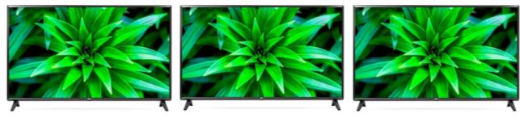
  - Укажите количество предметов.
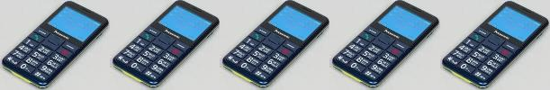
А) два компьютера, три телевизора, 4 ноутбука, 5 мобильных телефонов; В) два мобильных телефона, три телевизора, 4 ноутбука, 5 компьютеров; С) два ноутбука, три телевизора, 4 мобильных телефона, 5 компьютеров;
D) два ноутбука, три компьютера, 4 мобильных телефона, 5 телевизоров; Е) два мобильных телефона, три ноутбука, 4 телевизора, 5 компьютеров.
  - Прослушайте диалоги и определите, кто что хочет купить.
- Азад зашёл в магазин.
      - Здравствуйте, чем могу помочь?
      - Здравствуйте, где я могу посмотреть наушники?
      - У нас есть наушники разных фирм. Цены тоже разные.
      - Мне нужен качественный наушники, цена не так важна.
      - В таком случае я могу предложить вам новинку.
      - Спасибо, можете дать.
      - Пожалуйста, заплатите в кассу.
- Шафаг решила зайти в магазин.
      - Здравствуйте, я ищу плеер, вы можете мне помочь?
      - Подойдите, здесь вы можете их посмотреть.
      - Скажите, а гарантия на них есть?
      - Да, есть.
      - Тогда я покупаю вот этот.
      - Будьте добры, подойдите к кассе.
      - Спасибо.
- Вахид зашёл в магазин.
      - Здравствуйте, вам что-нибудь посоветовать?
      - Да, я ищу игровую приставку.
      - Это последняя модель.
      - Спасибо за помощь!
      - Пожалуйста.
А) Азад – игровую приставку, Шафаг – наушники, Вахид – плеер В) Азад – плеер, Шафаг – наушники, Вахид – игровую приставку С) Азад – плеер, Шафаг – игровую приставку, Вахид – наушники
D) Азад – игровую приставку, Шафаг – плеер, Вахид – наушники Е) Азад – наушники, Шафаг – плеер, Вахид – игровую приставку

  - Дополните диалог.

- Какой у тебя любимый вид спорта, Фарид?

- Я люблю плавание, футбол и бокс.

- Ты сам ими занимаешься?

- Нет, Севиль! Я люблю смотреть футбол и бокс по телевидению. Но хожу только на плавание.

- Почему ты увлекаешься спортом?

- Он укрепляет здоровье, улучшает настроение, а также способствует спокойному сну.

- Ты регулярно занимаешься спортом?
- … .
- … .
Прочитайте текст и выполните задания.
Мы живём в чудесной стране. Это самый прекрасный уголок на земном шаре. Каждый из нас должен гордиться нашей Родиной. Наша страна имеет древнюю культуру и традиции. Здесь уникальная природа, неповторимая
культура, многовековая история. Эта щедрая и ласковая земля была
колыбелью многих учёных, поэтов, музыкантов и художников. Знаменитые азербайджанские ковры словно вобрали в себя краски природы, всю нашу богатую историю. Сегодня они доходят до самых дальних стран. На этой
земле добывают нефть, золото, железо, растёт хлопок, виноград, шафран. Но самое главное богатство нашей страны - это её гостеприимный и
великодушный народ. Мы счастливы, что живём в такой богатой стране.

  - Ответьте на вопросы.
- Чем должен гордиться каждый из нас?
- Чем богата наша земля?
  - Дополните предложения из текста.
- Наша страна … .
- Наша земля была … .
- Мы счастливы, … .
  - Напишите письмо другу про свою любимую страну.

Диагностическое оценивание 8 класс
Айдын узнал от товарищей, что компьютер помогает также изучать иностранные языки.
Об этом он рассказал отцу. Отец подумал и ответил:
- Айдын, ты сначала должен научиться пользоваться компьютером.
Айдын начал ходить на компьютерные курсы.Скоро он научился пользоваться компьютером.
- Закончите предложения 6
Отец подумал и ответил,что… .
- компьютер помогает изучать иностранные языки.
- ты сначала должен научиться пользоваться компьютером.
- ты должен ходить на компьютерные курсы.
- он должен узнать от товарищей.
- Составьте предложение. 6
1)Айдын 2) компьютером 3)скоро 4)научился пользоваться А) 1.2.3.4. В)3.1.4.2 С) 4.2.3 1. Д) 2.4.3.1.
- Выберите правильный вариант. 5
Солнечный
А) небо В) ночь С) день Д) погода
- Выберите глагол в прошедшем времени 6
А) узнал
В) помогает
C) изучать
Д) ползоваться
- Составить план по содержанию текста. 10
  - Компьютерные курсы 2.Ответ отца
3.Важная роль компьютера 4.Пользование компьютером
А) 1,4,3,2 В) 2,3,1,4 С) 4,3,1,2 Д) 3,2,1,4
- На вопрос какой? отвечает слово 6
А) товарищи В) рассказал С) сначала
Д) иностранный
- Выберите правильный вариант. 5
компьютер, программа, время
А) мужской род, средний род, женский род В) мужской род, женский род, средний род С) средний род, женский род, мужской род Д) женский род, мужской род, средний род
- Дополните диалог. 6
- Куда стал ходить Айдын?
-…
А) на компьютерные курсы В) на компьютерные репетиции С) на школьные курсы Д) на компьютерные игры
- Озаглавьте текст. 10
А) Компьютерные курсы В) Товарищи Айдына С) Айдын и папа Д) Спортивный зал
- Задайте вопрос к предложению. 8
Айдын начал ходить на компьютерные курсы.
А) Откуда возвращался Айдын? В) Сколько получил Айдын?
С) Что ответил дедушка?
Д) Куда начал ходить Айдын?

- Выберите верный вариант. 5
А) мой компьютер В) моя языки
С) мое работа Д) мои занятие
- В данном предложении глагол отвечает на вопрос 7
Об этом он рассказал отцу. А) что делаешь?
В) что делала? С) что делаю? Д) что сделал?
- Выберите правильный вариант 8
А) Айдын не хотел изучать иностранные языки В) Папа ходил на компьютерные курсы
С) Айдын ходил на компьютерные курсы Д) Отец не ответил сыну.
- Выберите верный вариант. 6
Компьютер помогает … иностранные языки. А) изучаю
В) изучать С) изучали Д) изучаем
- На какой вопрос отвечает слово скоро? 7
А) что делать? В) кто?
С) сколько? Д) когда?
- Выберите существительное во множественном числе 5
А) курсы В) товарищ С) ты
Д) язык

9-й класс
Диагностическое оценивание
В лесу начался пожар. Огонь усиливался. Дед бежал от огня.
В это время выскочил заяц. Он бежал медленно. Дед увидел, что у зайца обго- рели задние лапы.
Дед обрадовался зайцу. Он знал, что звери от огня гибнут в редких случаях. Дед побежал за зайцем. Заяц вывел деда из огня. Потом дед подобрал зайца и вылечил его.

1. Дополните предложения. | 6
Дед увидел, что ….
1) начался пожар
2) заяц бежал медленно
3) у зайца обгорели задние лапы
4) выскочил заяц
2. Найдите верный вариант. | 10
А) Заяц спас деда от пожара.
В) Заяц обгорелся в пожаре.
С) Дед спас зайца от огня
Д) Дед погиб в пожаре.
3. Определи логическую последовательность. | 8
1) Дед и заяц спаслись от пожара .
2) В лесу начался пожар .
3) Дед подобрал зайца и вылечил его.
4) Дед обрадовался, когда увидел зайца.
А) 3; 4; 2; 1 В) 4; 1; 2; 3 С) 2; 4; 1; 3 | Д) 1; 3; 2; 4
- В данном предложении глагол употребите в настоящем времени 7
Заяц бежал медленно.
А) бежит В) будет бежать С) бежать Д) побежит
- Выберите слова, которые обозначают признаки предметов. 6
  - пожар,медленно
  - редкий, задние 3)лапы,редкий
4) побежал, огонь

- Выберите правильный вопрос к предложению. 8
Дед увидел, что у зайца обгорели задние лапы . А) Когда дед увидел зайца?
В) Кого дед увидел?
С) Где дед увидел зайца?
Д) Что дед заметил, когда увидел зайца?
- Составьте предложение. 7
- заяц может
- и побежал за ним
- Дед знал, что
- спасти его от пожара
А) 1; 4; 3; 2 В) 3; 1; 4; 2 С) 4; 2; 3; 1 Д) 2; 1; 4; 3
- Вместо точек вставьте нужный вариант. 5
- Алло, Свету можно?
- Её нет дома.
- Извините.
- …
А) спасибо В) пожалуйста С) спокойной ночи Д) пока
- Выберите верный вариант.
Книги играют … роль в жизни человека .

А) важный В) добрый С) честный Д) хороший
- Данные в скобках словосочетания поставьте в нужной форме. 6
Мама помогала ( младший сын) решить примеры. А) младшего сына В) младшим сыном
С) младшем сыне Д) младшему сыну
11) Озаглавьте текст 10
- Счастливый случай.
- Добрый дед.
- Заяц.
- Пожар в лесу.
12) Подберите антоним к слову «медленно» 5
- быстро
- долго
- тяжело
- часто
13) Выберите неверный вариант 5
- этот случай
- эта помощь
- эта время
- эти лапы
14) На вопрос где? отвечает слово 6
- в лесу
- из огня
- у зайца
- от огня
15) Выберите слово во множественном числе 5
- лапы
- огонь
- пожар
- лес
16) С прилагательным сильный можно употребить слово 6
- время
- случай
- пожар
- лес

Диагностическое оценивание
10-й класс
Прочитайте текст и выполните задания.
Обидно стало зиме, что даже маленьк.. ребятишки её не б..яться. Катают.. на
коньках, на санках, в снежки играют, водой поливают и ещё мороз на помощь зовут.
Зима чувствует своё бессилие и плачет со злости. С крыш зимн.. слёзы закапал... .
Весна недалеко.
- Укажите пропущенные буквы в тексте. 6б А) -ие, -о, -ся, -ие, -и В) -ии, -о, -ся, -ие, -а
С) -ие, -а, -ся, -ии, -и Д) -ие, -о, -ся, -ее, -е

2. Составьте предложение. | 8б
1) в снежки играют,
2) катаются на коньках, на санках,
3) водой поливают
4) и ещё мороз на помощь зовут
А) 4, 2, 3,1 В) 2, 1, 3, 4 С) 2, 4, 1, 3 Д) 3, 2, 1, 4
3. Озаглавьте текст. |  | 10б
А) Зима В) Осень С) Лето Д) Весна
4. Подберите синоним к слову помощь. |  | 4б
А) вред В) поддержка С) работа Д) внимание
5. Ответьте на вопрос. |  | 6б
Откуда закапали зимние слёзы?
А)) с крыши В) с ведра С) с крана Д) с зонтика
  - Составьте план к тексту. 10 б
    - обида зимы
    - весна наступает 3.бессилие зимы
4.катание на санках
А) 1, 2, 4, 3 В) 2, 1, 3, 4 С) 1, 4, 3, 2 Д) 4, 3, 2, 1
  - Последовательно укажите вопросы по тексту. 8б
    - Что делают дети?
    - Почему капают слёзы?
    - Почему зима обиделась? 4.Что почувствовала зима?
А) 1, 4, 2, 3 В) 1, 2, 3, 4 С) 4, 2, 3, 1 Д) 3, 1, 4, 2
  - Укажите подлежащее и сказуемое в предложении 6б
Зима чувствует своё бессилие и плачет со злости.
А) зима чувствует и плачет В) чувствует бессилие С) плачет со злости Д) своё бессилие
  - Укажите соответствие. 6б
1 ) читаю а) натюрморт
  - слушаю в) книгу
  - рисую с) язык
  - изучаю д) музыку
А) 1-д, 2-а, 3-с, 4-в В) 2-д, 3-в, 4-а, 1-с С) 1-в, 2-д, 3-а, 4-с Д) 1-с, 2-д, 3-а, 4-в
  - Укажите глаголы в прошедшем времени. 4б
А) читает, буду читать В) готовит, поёт С) убирал, красил Д) цветёт, тает
  - Укажите соответствие. 6б
- белая а) одеяло
- красивое в) чай
- чистое с) бельё
- ароматный д) скатерть

А) 1-д, 2-а, 3-с, 4-в В) 2-д, 3-в, 4-а, 1-с С) 1-с, 2-а, 3-в, 4-д Д) 1-с, 2-д, 3-а, 4-в

С каким словом не сочетается слово музыка? 4б
А) музыкальная В) колыбельная С) современная Д) лишняя

На вопрос как? отвечают слова в словосочетаниях. 4б
- идти вперёд 3)находиться здесь
- завершить успешно 4) говорить громко А) 1;2 В) 2;4 С) 3;4 Д) 1;4

Дополните предложение. 7б
Твой брат уже … из Москвы.
А) приехал В) выехали С) уехала Д) подъехала

Какое из прилагательных употреблено в переносном смысле? 7б
А) утренний звонок С) упрямый ребёнок В) свежая новость Д) яркое солнце

  - На вопрос что сделать? отвечает слово. 4б
A) улыбаться В) унести С) управлять Д) учить

11-й класс
Диагностическое оценивание

Прочитайте текст и выполните задания
Музыка занимает в нашей жизни большое место. Она звучит по радио, телевидению, в театре и концертном зале, в школе и на стадионе. Ни один праздник в нашей стране не обходится без музыки.
С музыкой связаны многие события в жизни людей. Под тихий напев колыбельной засыпает малыш. Школьники с песней идут в поход. Молодёжь любит танцевать под музыкой.
Музыка наш лучший друг. С ней приятнее отдых и легче труд.
Музыка может поднять настроение, навеять грусть, пробудить (энергия) или заставить задуматься.
Сила воздействия музыки на людей так велика, что она может объединить массы, звать на подвиги.

Составьте вопросный план текста. 10б
  - Как человек дружит с музыкой?
  - Какие события связаны с музыкой?
  - Какое место занимает музыка в жизни человека?
  - Как влияет музыка на человека?
А) 4; 1; 2; 3 В) 3; 2; 1; 4 С) 2; 4; 1; 3 Д) 1; 3; 2; 4

Дополните предложения. 8б
Музыка занимает … .
Без музыки не обходится … . Сила воздействия музыки … .
А) ни один праздник в нашей стране; в нашей жизни большое место;
на людей так велика, что она может объединить массы, звать на подвиги. В) на людей так велика, что она может объединить массы, звать на подвиги;
ни один праздник в нашей стране; в нашей жизни большое место.
С) ни один праздник в нашей стране; на людей так велика, что она может объединить массы, звать на подвиги; в нашей жизни большое место
Д) в нашей жизни большое место; ни один праздник в нашей стране; на людей так велика, что она может объединить массы, звать на подвиги.

Составьте предложение. 7б
  - зовёт на подвиги 2) так велика, что она 3) и заставляет задуматься
4) сила музыки 5) объединяет массы
А)4; 2; 5; 1; 3 В) 1; 3; 5; 2;4 С) 4; 3; 5; 2; 1 Д) 2; 5; 3; 1; 4

Дополните диалог. 8б
- Какое место занимает музыка в нашей жизни?
- … .
- Где она звучит?
- … .
- Как действует музыка на нас?
- … .
- по радио, телевидению, в театре и концертном зале, в школе и на стадионе.
- она может объединить массы, звать на подвиги.
- большое место.
А) 2, 1, 3 В) 3, 2, 1 С) 3, 1, 2 Д) 1, 2, 3

- Найдите в тексте синоним слов спокойный, повышать. 4б
А) колыбельной, пробудить В) лучший, заставить С) тихий, поднять Д) лучший, объединить

Найдите неверный вариант. 7б
А) Человек слушает музыку с самого рождения. В) Музыка мешает во время работы.
С) На всех праздниках звучит музыка. Д) Музыка не знает границу.

Укажите подлежащее и сказуемое в предложении 4б
С музыкой связаны многие события в жизни людей.
А) связаны события С) многие события
В) связаны с музыкой Д) в жизни людей

Озаглавьте текст. 10б
А) Дружба. С) Сила музыки
В)Музыка и человек. Д) Музыкальное творчество

Укажите ошибку. 4б
А) левая рука С) высокий костюм

В) трудная задача Д) красивый ребёнок
- Выберите правильный вариант. 6б Мы не должны … друг с другом. Давайте … спокойно.
А) спорит; поговорим С) спорим; поговорим
В)спорить; поговорим Д) спорите; поговорите

На вопрос как? отвечают слова в словосочетаниях. 6б
  - работать добросовестно 3) рассказать правдиво
  - спускаться вниз 4) стоять справа
А) 1;4 В) 1;2 С) 1;3 Д) 2;3

12 .Выберите правильный вариант. 4б
Я видел иллюстраци… к произведени... Редьярда Киплинга «Маугли» А) -и;-и В)-и;-е С)-ю;-ю Д)-ю;-е
- На вопрос что сделать? отвечает слово. 6б
  - улыбаться В) унести С) управлять Д) учить

Выберите правильный вариант. 4б
- Орхан живёт в соседн… квартире.
- Она работает в университетск… лаборатории.
- Мой брат учится в Нефтян… академии.
А) -ий; -ой; -ом В) -ей; -ой; -ом С) -ей; -ой; -ой Д) -ий; -ий; -ой
- Дополните предложение. Когда вы … с выставки? 6б
А) ушли В) пошли С) пришла Д)зашли

Какое из прилагательных употреблено в переносном смысле. 6б
А) зимний вечер С) умный человек В) компьютерная программа Д)тяжёлый ден

